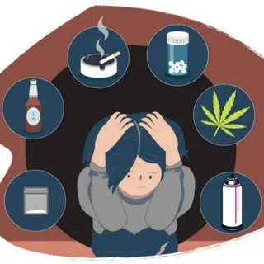
К чему ведет наркотическая зависимость?
29.06.2026г

Наркотическая зависимость — это не просто вредная привычка, а хроническое заболевание мозга, которое разрушает все сферы жизни человека. Это путь в тупик, который ведет к катастрофическим последствиям.
Вот основные направления, по которым развивается эта деградация:
1.Физическое разрушение. Организм человека не рассчитан на постоянное воздействие психоактивных веществ. Зависимость бьет по всем системам. В первую очередь страдают печень (цирроз, гепатит), почки, сердце и сосуды. Развиваются гипертония, сердечная недостаточность, аритмия. Происходит гибель клеток головного мозга, что приводит к ухудшению памяти, снижению интеллекта, неспособности концентрироваться. Человек буквально «тупеет». Наркомания подавляет иммунную систему, делая организм беззащитным перед любыми инфекциями. Происходит быстрое старение, резкое истощение или набор веса, выпадение волос и зубов, кожа приобретает нездоровый цвет. Постоянно растущая толерантность (необходимость увеличивать дозу) неизбежно ведет к риску смертельной передозировки, когда организм уже не может справиться с количеством яда.
2.Психические и когнитивные нарушения. Наркотики меняют химию мозга, нарушая выработку гормонов удовольствия и стресса. Многие вещества вызывают паранойю, панические атаки, слуховые и зрительные галлюцинации, потерю связи с реальностью. Способность испытывать радость от простых вещей (общения, еды, хобби) атрофируется. Жизнь без наркотика становится серой, пустой и невыносимой. Высокий риск развития депрессии, шизофрении и суицидальных мыслей.
3.Социальная деградация и изоляция. Зависимый человек постепенно выпадает из нормальной жизни. Друзья и знакомые, не употребляющие наркотики, отдаляются. Круг общения сужается до таких же зависимых людей. Ложь, воровство, агрессия и полное безразличие к близким разрушают доверие и приводят к разрыву с семьей. На наркотики постоянно нужны деньги. Это толкает на кражи, долги, продажу личных и чужих вещей, вовлечение в криминальные схемы.
4.Правовые последствия. Употребление и распространение наркотиков являются незаконными действиями. Административная ответственность за употребление и хранение. Уголовная ответственность за сбыт и производство, что влечет за собой судимость и лишение свободы.
В конечном итоге наркотическая зависимость ведет к полной потере себя как личности, разрушению здоровья, социального статуса и будущего. Это медленный процесс самоубийства, при котором человек теряет всё, что ему дорого, ради кратковременного и иллюзорного "кайфа". Человек теряет свободу управлять своей жизнью и становится рабом вещества.
Попасть в зависимость легко, а избавиться очень сложно. Самое главное — не пробовать наркотики даже однократно!
